**周报**

1. 学习Java中关于反射的使用和实现原理：

反射是Java中很重要的一种编程实现机制，是Spring框架的主要架构组成。反射中主要使用的类有三个：Class<?>、Constructor<?>、Fields<?>，通过获取待使用对象的类名称，获取其中类的名称信息（所以可以使用反射来动态实例化对象），获取方法名（所以可以用来实现类的功能），获取属性的名称（所以可以对类中的对象进行引用和参数值的使用和更改），不仅如此，反射还可以结合各种设计模式或者工厂类，进而实现多种动态加载的功能，这也是Java最强大的一点优势；再有就是在单级或者多级VO中发挥反射的优势，在VO实现中可以很大程度的增加对用户的高感度，减少了对客户端的要求。

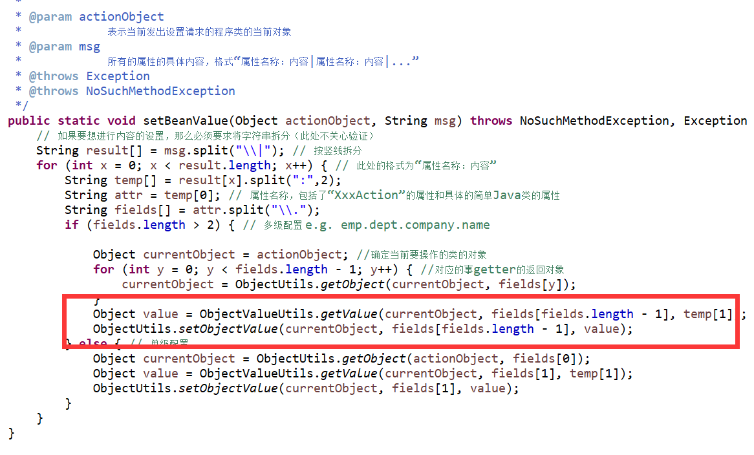

1. 学习Java中关于网络编程的知识点和实现原理：

网络编程Java中很重要的一环，不同于C++或者网页通信，java中的网络编程是以JVM来进行划分的，同一个JVM中的不同线程之间的通信也属于网络通信的范围，关于网络编程，主要集中于java.net开发包中，其实现原理是基于Socket通信，依赖服务端与客户端之间的阻塞状态进行信息的接受和发送，即“三次握手”。

但在网路通信的时候，需要注意多线程的问题，这是在真正的日常业务逻辑中必须要考虑的，要注意对公共变量的同步操作，要进行对于线程对象的重叠进行处理。